南平市第一医院

关于征询开展护理服务价格的公告

各潜在服务商：

南平市第一医院共开设有33个病区（不含儿科及新生儿科），为确保护理工作的顺利进行，保障患者的安全和健康，拟向社会招选护理员管理公司，现面向广大潜在服务商进行市场征询：

1. 项目概况
2. “无陪护”病房的护理服务

① 根据《南平市卫生健康委员会 南平市人力资源和社会保障局 南平市财政局 南平市医疗保障局关于进一步推进医院“无陪护”病房试点工作的通知》南卫〔2023〕96号文文件精神，我院计划至2024年底需开展“无陪护”试点病区6个，需配备48名护理人员（护理人员配置人数为1：0.2，每个病区8名）。

② 开展“无陪护”病房护理服务的科室，护理公司不再向患者收取服务费，统一由院方拨付。

1. 未开展“无陪护”病房的护理服务
2. 未开展“无陪护”病房的护理服务根据院方目前开展护理服务情况，开展一对一护理服务和不少于5个科室的整体循环护理服务。
3. 未开展“无陪护”病房护理服务的科室，护理公司自行收费，收费价格需报备院方总务科及护理部。
4. 所有护理服务均归属我院护理部统一管理，服从院方的相关管理制度及考评等，执行上级相关文件。（附护理员岗位职责及护理员每日服务考核标准）。
5. 市场征询要求
6. 护理服务公司可到院方进行实地了解，并根据院方的实际需求提供符合院方发展的护理服务方案及收费标准。
7. 严格护理员准入制度，护理员需经过规范培训并取得资质方可上岗。
8. 收费标准

① 未开展“无陪护”病房的护理服务价格征询

|  |  |  |
| --- | --- | --- |
|  | 一对一服务  元/天 | 整体护理服务  元/人/天 |
| 一级护理 |  |  |
| 二级护理 |  |  |
| 三级护理 |  |  |

② 开展“无陪护”病房的护理服务价格征询

|  |  |
| --- | --- |
|  | 按服务病人数进行拨付 |
| 一级护理 | 元/人/天 |
| 二级护理 | 元/人/天 |
| 三级护理 | 元/人/天 |

1. 市场征询会议

1、各服务商进行实地了解后，制作出相应的符合院方发展的护理服务方案（以护理部需求进行制作，内容包含“无陪护”病房及未开展“无陪护”病房一对一及整体护理）及收费标准。

2、征询会议将从：价格（“无陪护”病房及其他病房收费价格两项）、方案、业绩（若有省内三甲医院的业绩可优先提供。见下表）等各方因素进行综合评定意向服务商。

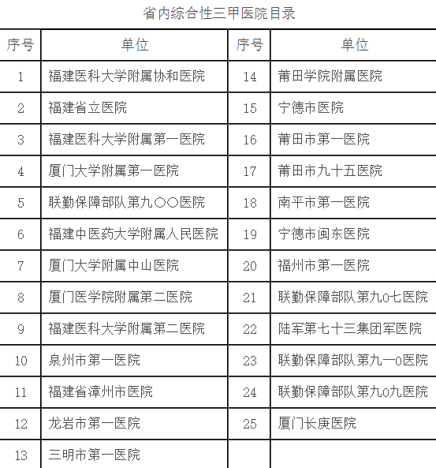

3、根据本公告内容及各服务商调研的结果，准备好PPT进行现场演讲，时间15分钟内。

4、PPT的内容需制作成纸质版交至院方。

5、以上涉及到纸质材料的需加盖公章。

1. 报名材料（按顺序装订）

1、提供符合本项目服务内容且有效的《营业执照》复印件。

2、授权委托书，被授权人应熟知贵公司业务，并注明有效联系电话。

3、法人身份证复印件、授权人身份证复印件。

4、报名时间：工作日2024年6月24日至2024年7月1日17：00止。

5、报名材料递交地点：南平市延平区中山路317号南平市第一医院总务科。

报名联系人：曾女士 联系电话：0599-8612717

业务联系人：李女士 联系电话：18960661251

1. 报名方式：现场递交报名材料或以快递方式投递，到件截止时间为2024年7月1日17：00止，以快递到件时间为准，逾期视为无效。

7、报名时不需要提供征询会议所需的PPT材料，报名结束后将另择时间通知供应商召开征询会议。

南平市第一医院

2024年6月24日

